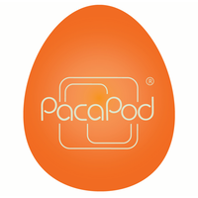

11. 3. 2020

TZ – NOVINKA – Univerzální přebalovací batohy PacaPod Picos: do města i do přírody, pro maminky i tatínky

Existuje jen málo přebalovacích zavazadel, které stačí hodit na záda a vyrazit – bez ohledu na cíl nebo na to, který z rodičů zrovna míří na výlet. Nový batoh Picos od oblíbené značky PacaPod tato kritéria splňuje. Kromě unisexového minimalistického vzhledu v sobě navíc ukrývá chytrý organizační systém 3v1. Už žádné zdržování s hledáním plenek, dudlíku či ubrousků! Všechno je hezky po ruce a zbývá více času na zábavu.

Praktický batoh Picos je dostání ve dvou barevných variantách – šedé a černé. Díky materiálu se speciální úpravou proti špinění a vodě a nepromokavému řešení zipu se hodí i pro výlety do přírody či na pikniky. Mimo toho se snadno a rychle otevírá a obsahuje speciální přebalovací taštičku a termotaštičku, přebalovací podložku, karabinky na madlo kočárku, obal na dudlík, karabinku na klíče, kapsičku na klíče a dvě postranní kapsy na lahve a posouvací náprsní pás. Dobře sedí na zádech, takže jej oceníte i pokud nosíte dítě v šátku či nosítku.

Praktické vlastnosti batohu Picos se snoubí s nadčasovým minimalistickým designem, který si rozumí s dámským i pánským šatníkem. Maminkám a tatínkům tak bude sloužit ještě dlouho poté, co skončí s přebalováním. Objevte pomocníky od britské značky PacaPod! Prohlédněte si batoh Picos nebo najděte model přesně pro vás v e-shopu mimmo.cz.

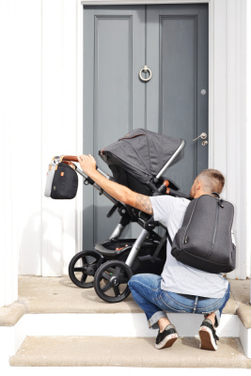
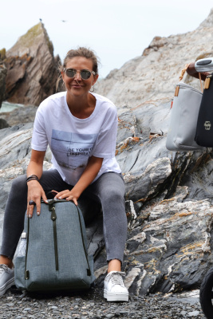

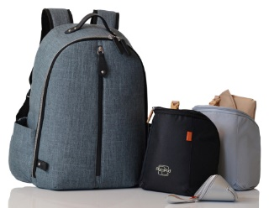
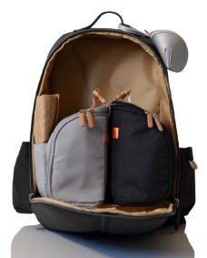

Kontakty:

mimmo Mediální servis:
www.mimmo.cz cammino…
www.facebook.com/mimmo.cz Dagmar Kutilová
e-mail: kutilova@cammino.cz
tel.: +420 606 687 506
www.cammino.cz

